Faites de vos fêtes de fin d'année, un cocon hivernal au son parfait
Sennheiser dévoile son guide de cadeaux de Noël

Bruxelles, 9 novembre 2022 - La saison joyeuse et festive des fêtes de fin d'année semble se profiler à l'horizon. Aussi, pour être sûr d'avoir tous ses présents de Noël sous le sapin, il est judicieux de repérer suffisamment en amont les meilleures offres et les plus prestigieux des cadeaux de Noël. Sennheiser entre en scène pour assurer la joie des yeux et des oreilles de ceux et celles que l'on aime. La célèbre marque audio propose de découvrir ses offres du Black Friday, qui ne manqueront pas de nous étonner.

Après des fêtes de fin d'année bien remplies, et grâce à la suppression active du bruit des écouteurs MOMENTUM True Wireless 3, il est bon de savourer la mélodie de ses chansons préférées lorsque l'on se détend. De même, il est appréciable de profiter pleinement d'une séance d'écoute musicale avec le son cristallin du casque MOMENTUM 4 Wireless. Et que ce soit pour regarder "Maman j'ai raté l'avion" ou "Die Hard", la nouvelle barre de son AMBEO Plus garantit une expérience sonore optimale pour les meilleurs films de Noël.

INSPIRÉS PAR LA MUSIQUE !

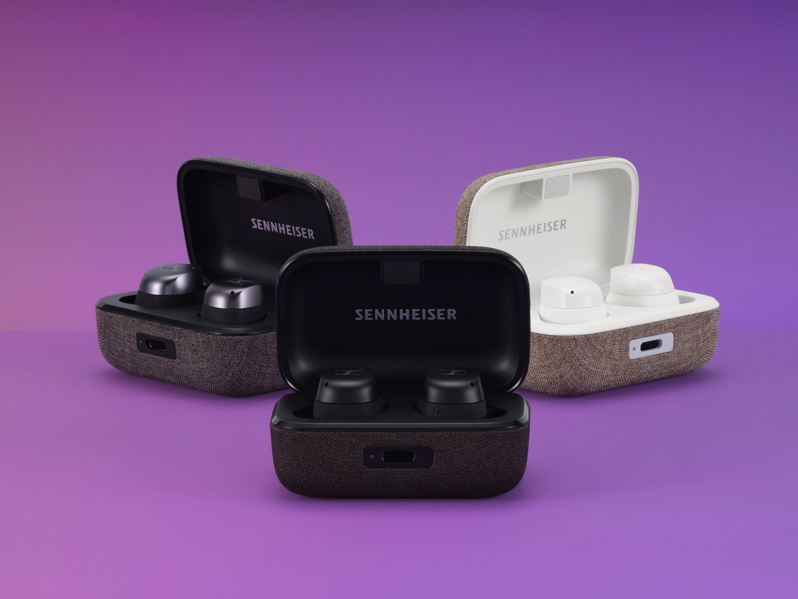
MOMENTUM True Wireless 3
+ Un son parfait grâce au transducteur TrueResponse de Sennheiser
+ Un confort de port maximal grâce à un maintien optimal
+ Suppression adaptative du bruit pour un plaisir d'écoute personnalisé et sans distraction
+ Jusqu'à 28 heures d'autonomie
+ Disponibles en noir, blanc ou graphite
Prix de vente TTC conseillé : 249.90 €
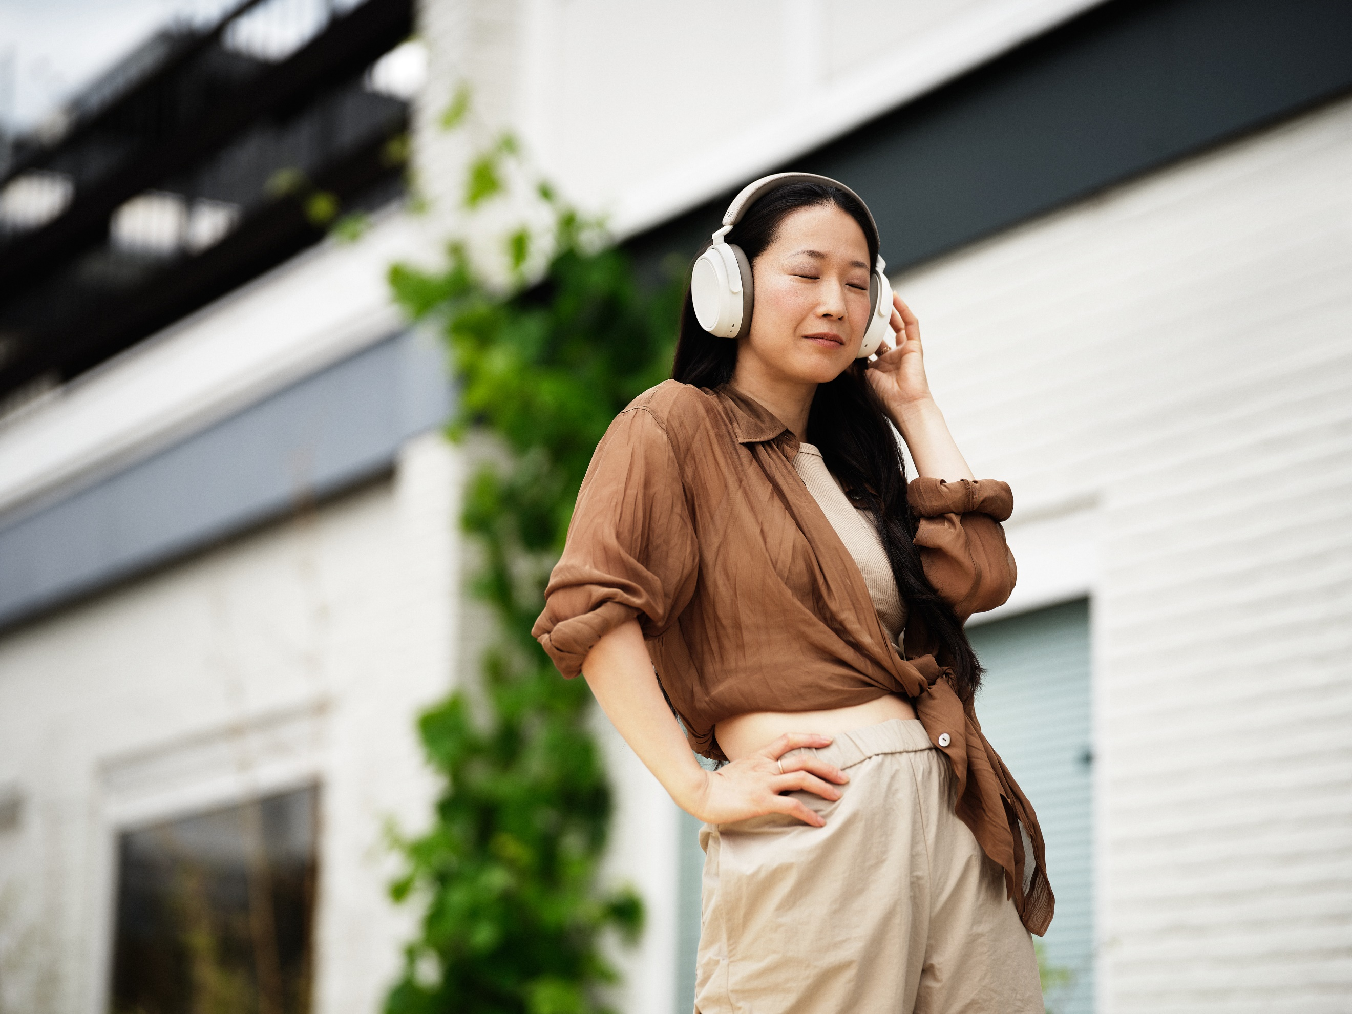
MOMENTUM 4 Wireless
+ Profiter d'un son exceptionnel de signature Sennheiser avec le système de transducteur de 42 mm d'inspiration audiophile
+ Suppression adaptative du bruit ou mode transparence
+ Une autonomie inégalée de 60 heures
+ Un design élégant associé à un confort de port maximal
+ Commandes tactiles personnalisables avec la nouvelle application Smart Control
+ Disponible en noir et blanc
Prix de vente TTC conseillé : 349.90 €

BOOSTER SES PERFORMANCES AVEC UN SON D’EXCEPTION !
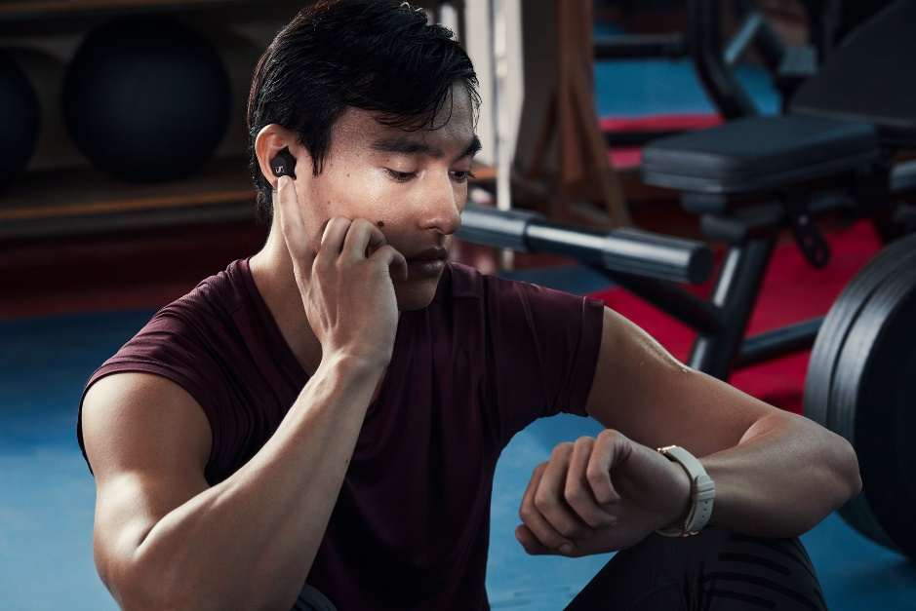
SPORT True Wireless
+ Un son parfait pour une séance d'entraînement après les vacances grâce au transducteur TRUE Response de Sennheiser
+ La fonction unique « Adaptable Acoustic » offre un choix de jeux d'embouts d'oreilles ouverts et fermés
Conception robuste spécialement optimisée pour le sport et ajustement parfait
+ IP54 : résistance à la poussière, aux éclaboussures et à la sueur
+ Jusqu’à 27 heures d'écoute
Prix de vente TTC conseillé : 129.90 €

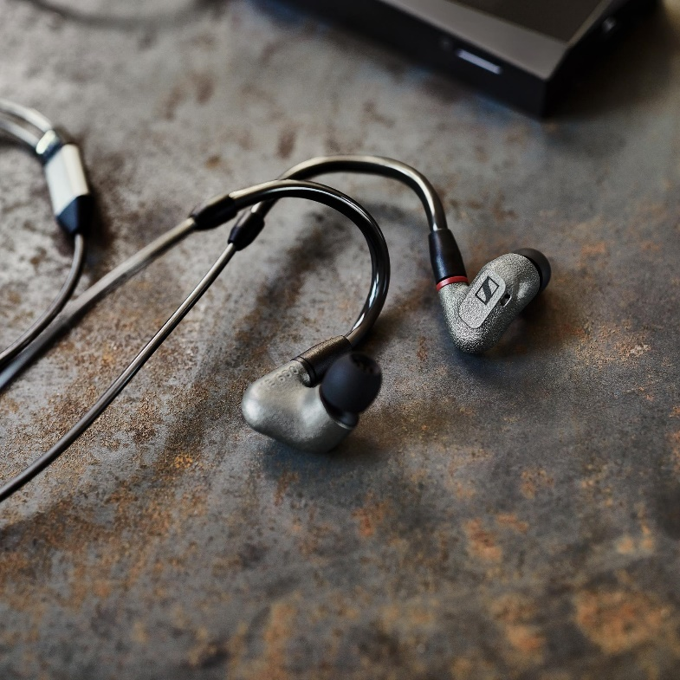
EXCEPTIONNELS DANS LES MOINDRES DÉTAILS !
IE 600
+ Révéler les moindres détails de la musique
+ Remarquables transducteurs TrueResponse de 7 mm optimisés pour la distorsion la plus faible possible
+ Boîtier en métal amorphe résilient AMLOY-ZR01, imprimé en 3D en Allemagne
+ Rendu direct et neutre avec des basses nerveuses et précises
+ Niveau parfait de confort de port et de son combiné
Prix de vente TTC conseillé : 699.00 €

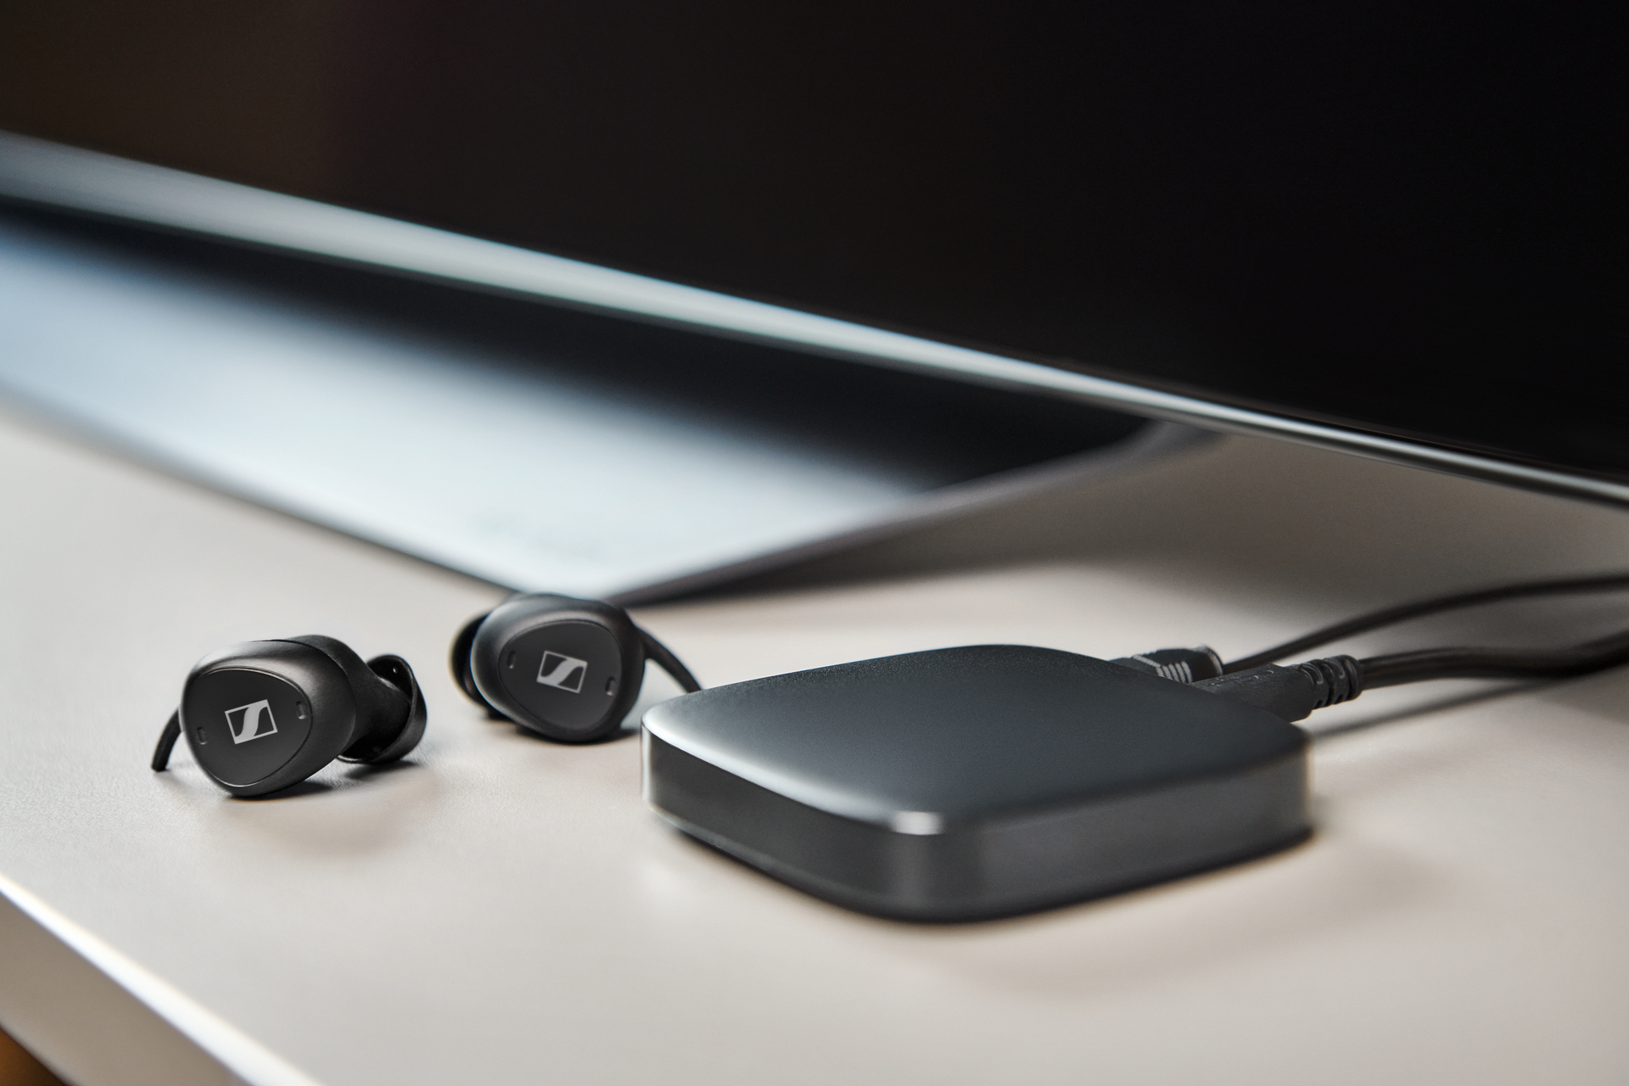
LA TÉLÉ NE SERA PLUS JAMAIS LA MÊME !
TV CLEAR SET
+ Clarté supérieure de la parole
+ Conscience de l'environnement (« Ambient Awareness »)
+ Port ultra-confortable pour les longues séances
+ Se connecter à n'importe quel téléviseur au moyen de l'émetteur TV Connector ou par Bluetooth et disposer également du streaming
multimédia avec des appareils mobiles
+ Configuration facile avec l'application TV Clear améliorée
+ Associer simultanément au TV Connector autant d'écouteurs Bluetooth
Prix de vente TTC conseillé : 399.90 €

À PROPOS DE LA MARQUE SENNHEISER
Nous vivons et respirons l’audio. Nous sommes guidés par une passion, celle de créer des solutions audios qui font la différence. Façonner l’avenir de l’audio, faire vivre des expériences sonores remarquables à nos clients – c’est ce que la marque Sennheiser représente depuis plus de 75 ans. Les solutions audios professionnelles telles que les microphones, les systèmes de conférence, les technologies de streaming et les systèmes de monitoring font partie de l’activité de Sennheiser electronic GmbH & Co. KG. Tandis que les équipements grand public, comme les casques, les barres de son, les écouteurs et les aides auditives, sont développés et distribués par Sonova Holding AG sous la licence de Sennheiser.
www.sennheiser.com
www.sennheiser-hearing.com

Contact Local  TEAM LEWIS  Aricia Nisol  Tel : + 32 498 64 44 60  aricia.nisol@teamlewis.com | Contact Global  Sonova Consumer Hearing GmbH  Milan Schlegel  PR and Influencer Manager EMEA  Sennheiser Headphones & Soundbars  Tel : +49 (0) 5130 9490119  milan.schlegel@sennheiser-ce.com

